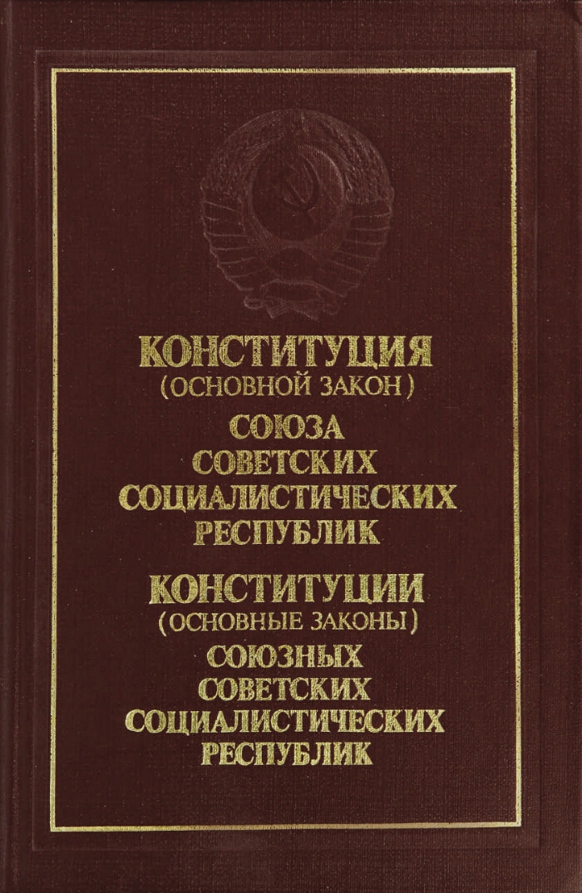
В период с 1937 по 1977 годы День конституции СССР отмечался 5 декабря.
"Сталинскую" Конституцию в 1977 году сменила "Брежневская", а День Конституции был перенесен на 7 декабря, дату ее принятия. Она стала последней Конституцией советской России, действовавшей вплоть до распада Советского Союза, и пару лет после него.

